РОСТЕВРОСТРОЙ

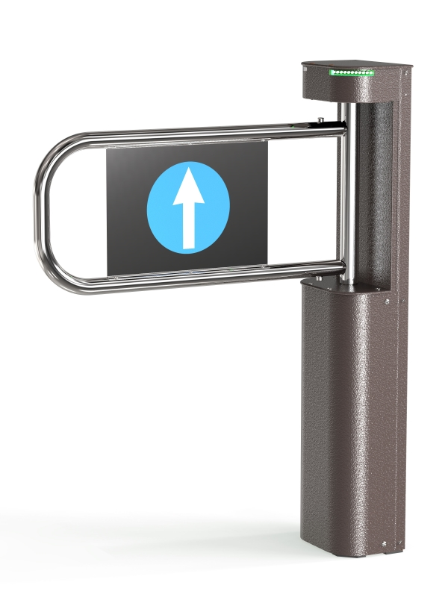

КАЛИТКИ

ЭЛЕКТРОМЕХАНИЧЕСКИЕ

«РОСТОВ-ДОН К32Д»

ПАСПОРТ.

РУКОВОДСТВО ПО ЭКСПЛУАТАЦИИ

РОСС RU.MO10.H01100

ТУ 4372-001-83349852-2011

Уважаемый покупатель!

Просим Вас внимательно изучить настоящее руководство.
Выпускаемые модели | Характеристика
«Ростов-Дон К32Д» | крашеная для помещений
«Ростов-Дон К32Д-У» | крашеная уличная
«Ростов-Дон К32Д-Нерж» | стойка из нержавеющей стали
1 НАЗНАЧЕНИЕ
Электромеханические калитки «Ростов-Дон К32Д» предназначены для управления потоками людей в помещениях и проходных, и обеспечивают пропуск в любом из двух направлений («вход» и «выход»). Калитки К32Д – нормально открытые, при исчезновении питания автоматически разблокируются.
Калитка управляется с пульта дистанционного управления (ПДУ) и обеспечивает пропуск как по одному человеку, так и группы людей, кроме того, она может быть встроена в систему контроля и управления доступом (СКУД), для чего предусмотрены специальные входные и выходные цепи (см. раздел 7 «Сопряжение и работа со СКУД»). По условиям применения калитка К32Д соответствует группе УХЛ 4.2 по ГОСТ 15150-69 и предназначена для эксплуатации внутри помещения при температуре от +1°С до +50°С. Калитки К32Д-У и К32Д-Нерж соответствует группе УХЛ 2 по ГОСТ 15150-69 и предназначены для эксплуатации внутри и вне помещения под навесом при температуре от -30°С до +50°С.
Ваша калитка укомплектована дугой следующей длины:
660 мм (стандартная длина по умолчанию) | 760 мм | 860 мм
2 ТЕХНИЧЕСКИЕ ДАННЫЕ
Напряжение питания, В  Род тока  Потребляемый ток, не более, А  Масса калитки, кг  Габаритные размеры (длина х ширина х высота), мм  Ширина перекрытия прохода, мм | 12±2  постоянный  1,5  37  770*х220х990  770*
Максимальная длина кабеля от калитки к ПДУ, м | 50(стандартная 4м)
Допустимые статические усилия на середине преграждающей дуги, не более, кгс | 60
Срок эксплуатации, лет | 8
*размеры со стандартной дугой 660 мм
2
3 КОМПЛЕКТ ПОСТАВКИ

Стойка калитки  Пульт дистанционного управления (ПДУ)  Паспорт. Руководство по эксплуатации | 1 шт.  1 шт.  1 шт.

Дуга с декоративной вставкой (створка) поставляется отдельно!

4 УСТРОЙСТВО И ПРИНЦИП РАБОТЫ

Калитка состоит (см. Приложение 1.1) из корпусной стойки 1, на которой смонтирован поворотный механизм 2. Поворотный механизм закрыт двумя съемными кожухами – верхним 3 и нижним 4, и верхней съемнымой крышкой 5. Кожух 4 устанавливается выдавленными пуклями в отверстия корпуса 1. Под кожухом 3 и крышкой 5 в верхней части стойки 1 находятся оптодатчики положения дуги и световые индикаторы. Индикаторы из двухцветных светодиодов (зеленый свет означает разрешение прохода, красный-запрет) по дополнительному заказу могут быть выполнены в виде отдельного корпуса и устанавливаться на кабине или стене. Кожуха 3 и 4 закрываются с двух сторон декоративными уголками 6.
VD- КД213Б | VD1…VD5 – КИПД-18Б-М | R1...R3– ОМЛТ-0,5 1,3К 10% | SF- геркон СМК-3 (ИО-102-14) | I-световой индикатор | К-Реле РЭС22 РФ45ОО131 | YA- электромагнит специальный
7 | 6 | 5 | 4 | 3 | 2 | 1

В средней части стойки 1 под кожухом 4 находится поворотный механизм 2 и электромагнит стопорения дуги калитки. С валом поворотного механизма 2 соединена дуга 7, которая служит для перекрытия прохода.
В нижней части стойки 1 под кожухом 4 расположено основание 8 для крепления калитки к полу и модуль IB v1.1 для соединения калитки с пультом дистанционного управления (ПДУ) и СКУД, здесь же находится болт заземления.
Дуга 7 вращается вместе с поворотным механизмом вокруг вертикальной оси стойки 1. Для прохода дуга открывается рукой, а после прохода возвращается в исходное положение, скорость возврата дуги регулируется (см. раздел 10 «Регулировки калитки»). Исходное – нормальное состояние калитки – «закрыто»; при этом механизм поворота не застопорен электромагнитом, и горит с двух сторон сигнализация красного цвета. Фиксация механизма поворота осуществляется подачей напряжения на электромагнит по сигналу от датчика исходного положения при несанкционированном проходе, при этом подается звуковой сигнал.
По заказу на калитке может быть установлен замок ручной блокировки дуги в положениях «проход закрыт» и «проход открыт».

3
При подаче команды на разрешение прохода (охранником с ПДУ или автоматически от СКУД в случае, если потребитель ее установил) загорается зеленый цвет со стороны прохода. При неосуществление однократного прохода в течении 4 секунд калитка возвращается в исходное положение, т.е. загорается красный цвет с обеих сторон.
В случаях пожара, сигнала тревоги, проноса крупногабаритных грузов и т.д., для беспрепятственного прохода калитка открывается отключением питающего напряжения или переводом в режим группового прохода, а также допускается снятие дуги 7 с пальцами путем вывинчивания двух крепежных винтов 9 с тыльной стороны вала стойки.
Для удобства управления от ПДУ в блоке электронного управления (БЭУ) предусмотрена функция задержки времени на проход через калитку с принудительным сбросом по факту прохода.
Звуковая сигнализация нарушения правил прохода срабатывает при попытке прохода через калитку без разрешения, в этом случае калитка не только блокируется и не дает пройти, но и подает звуковой сигнал охране о попытке несанкционированного прохода. Звуковую сигнализацию можно отключать и включать трехкратным нажатием кнопки КН.ДОП на пульте дистанционного управления ПДУ.
Пульт дистанционного управления
По условиям применения ПДУ предназначен для эксплуатации внутри помещения при температуре от +1°С до +50°С.

Напряжение питания постоянного тока, В | 12±2
Потребляемый ток, не более, мА | 30
Ресурс клавиатуры, не менее, циклов/контакт | 1 000 000
Устройство и подготовка к работе: пульт представляет собой разборный пластмассовый корпус (см. Приложение 2), состоящий из днища и крышки. На крышке расположены два светодиодных индикатора и трехкнопочный блок клавиатуры. Выкрутив четыре винта М3, расположенных по углам днища корпуса, можно снять крышку и получить доступ к электронной схеме ПДУ. В торце корпуса расположен разъем-розетка типа 8P8C для подключения интерфейсного кабеля. Для подключения к УПУ оба конца кабеля обжимаются по стандарту EIA/TIA-568B. Цоколевка разъема и цвет жил интерфейсного кабеля приведен в таблице 1.

4
Таблица 1
Кон-такт | Обозна-чение | Цвет жил кабеля UTP | Функция
1 | PU1 | оранж.-бел. | Кнопка «Направление 1»
2 | GR1 | оранж. | Переключение цвета «Индикации направления 1»
3 | GR2 | зел.-бел. | Переключение цвета «Индикации направления 2»
4 | PUB | синий | Дополнительная кнопка
5 | Общий | сине-бел. | Общий провод (-12В блока питания)
6 | Общий | зел. | Общий провод (-12В блока питания)
7 | +12В | корич.-бел. | Подключения источника питания (+12В блока питания)
8 | PU2 | корич. | Кнопка «Направление 2»
Для подготовки к работе используйте интерфейсный кабель нужной длины. Длина кабеля не должна превышать 50 м. Соедините ПДУ и УПУ интерфейсным кабелем. ПДУ готов к работе.
При необходимости можно поменять местами кнопки «Направление 1» и «Направление 2» и соответствующую им индикацию. Для этого необходимо (см. Приложение 2):
  - снять крышку корпуса ПДУ;
  - переставить оба джампера XP1 и XP2 из верхнего положения в нижнее;
  - развернуть блок клавиатуры на 180°;
  - закрыть крышку корпуса ПДУ.

5 ТРЕБОВАНИЯ БЕЗОПАСНОСТИ

5.1 Электрические схемы калиток и ПДУ изолированы от корпуса. При этом на них подается напряжение не выше 24В постоянного тока.
5.2 Корпус калиток необходимо заземлять. Клемма заземления находится под кожухом 4 в нижней части стойки.
5.3 Необходимо соблюдать общие правила электробезопасности при пользовании электрическими приборами.
5.4 Изготовитель не несет ответственности за ущерб, нанесенный в результате неправильной установки калитки, и отклоняет любые претензии, если установка выполнена не в
5
соответствии с указаниями настоящей инструкции.
5.5 Запрещается вскрывать крышки калитки без предварительного отключения от сети.

6 ПОДГОТОВКА К РАБОТЕ И ПОРЯДОК УСТАНОВКИ

6.1 Распакуйте калитку и проверьте ее комплектность.
6.2 Сделайте разметку (см. Приложение 1.2 вид А) в полу под крепежные (анкерные) болты по отверстиям основания 8, установив калитку на ее рабочее место. Подготовьте и закрепите крепежные (анкерные) болты.
6.3 Не затягивая болты, установите калитку с помощью отвеса в вертикальное положение. Отклонение от вертикали в боковых направлениях 1 должно быть не более 3мм/1000мм; в направлении 2 допускается наклон стойки в сторону дуги до 10мм/1000мм (см. Приложение 1.2).
6.4 Закрепите болты на основании калитки.
6.5 Установите на место дугу 7 с пальцами и декоративными втулками установите в отверстия вала и закрепите крепежными винтами 9.
6.6 Заземлите корпус калитки.
6.7 Подсоедините кабель питания к источнику питания соблюдая полярность.
6.8 После завершения монтажа калитка готова к работе.

7 СОПРЯЖЕНИЕ И РАБОТА СО СКУД

7.1 Подключение турникета к контроллеру СКУД осуществляется в соответствии с табл. 2 через разъем XS2 модуля IB v1.1.
7.2 К контакту 9 разъема XS2 модуля IB v1.1 присоединить цепь «Общий» контроллера СКУД.
7.3 Управление турникетом осуществляется по цепям «СКУД1» и «СКУД2» посредством замыкания контактов 7 или 8 разъема XS2 модуля IB v1.1 на общий провод.
Сигналы, подаваемые на входы «СКУД1» и «СКУД2», должны иметь TTL-уровни. Данные сигналы также могут быть сформированы посредством нормально разомкнутых контактов реле или транзисторами включенными по схеме открытый коллектор
6
(открытый сток). Длительность подаваемых сигналов для разблокировки турникета на вход и/или выход определяется контроллером СКУД. Направление входа и выхода остаются разблокированными пока цепи «СКУД1» и/или «СКУД2» соответственно замкнуты на общий провод. Таблица 2
Кон-такт XS2 | Обозна-чение | Функция | Параметры цепи
1 | Ф1.НЗ | Нормально замкнутый контакт реле «Факт прохода со стороны входа» | Нормально замкну-тый контакт реле
2 | Ф1.общ | Общий контакт реле «Факт прохода со стороны входа» | Общий контакт реле
3 | Ф1.НР | Нормально разомкнутый контакт реле «Факт прохода со стороны входа» | Нормально разомкнутый контакт реле
4 | Ф2.НЗ | Нормально замкнутый контакт реле «Факт прохода со стороны выхода» | Нормально замкну-тый контакт реле
5 | Ф2.общ | Общий контакт реле «Факт прохода со стороны выхода» | Общий контакт реле
6 | Ф2.НР | Нормально разомкнутый контакт реле «Факт прохода со стороны выхода» | Нормально разомкнутый контакт реле
7 | СКУД1 | Подключение цепи контроллера СКУД «Открыть вход» | TTL-вход.  Логическая 1 — низкий уровень
8 | СКУД2 | Подключение цепи контроллера СКУД «Открыть выход» | TTL-вход.  Логическая 1 — низкий уровень.
9 | GND | Общий провод электроники (-12В блока питания) | -12В блока питания турникета
7.4 Сигнал «Факт прохода» формируется при повороте проходящим человеком штанг турникета более чем на 60° переключением контактов реле для соответствующего направления прохода. Время, в течение которого контакты реле находятся в переключенном состоянии, составляет 0,6±0,05 сек.

8 ПРАВИЛА ЭКСПЛУАТАЦИИ И РЕЖИМЫ РАБОТЫ

8.1 Перед включением калитки необходимо путем визуального осмотра проверить состояние кабелей и включить блок питания.
8.2 После включения питания индикаторы разрешения прохода светятся красным светом.
8.3 Режимы работы калитки указаны в табл. 3.
7
8.4 При эксплуатации не допускается:
- использование абразивных и химически активных веществ (в том числе ацетона, бензина, растворителей, хлорсодержащих и
кислотосодержащих моющих веществ) для очистки наружных поверхностей калитки; для ухода за калиткой рекомендуется периодически протирать наружные поверхности из хромированной и нержавеющей стали полиролем для хрома;
- рывки и удары по преграждающей дуге, стойке калитки и индикаторам, так как возможно их механическое повреждение и деформация, а также возможен преждевременный выход из строя механизма калитки.
8.5 Рекомендации по электромонтажу:
- не рекомендуется установка изделия на расстоянии менее 1 метра от мощных источников электрических помех;
- пересечение всех сигнальных кабелей кабелями других силовых установок допускается только под прямым углом;
- любые удлинения сигнальных кабелей производить только методом пайки.
Таблица 3
Требуемый режим работы калитки | Необходимые действия охранника | Индикация
Закрыть калитку для прохода | Кнопки КН.1, КН.ДОП  и КН.2 ПДУ в исходном положении | Красным светом горят оба индикатора запрета прохода
Открыть для прохода одного человека | Нажать кнопку КН.1 или КН.2 ПДУ, соответствующую направлению прохода | Зеленым светом горит индикатор, соответствующий направлению прохода. Через 2-4сек. Или после прохода одного человека красным светом загора-ется соответствующий индии-катор
Открыть для прохода группы людей | Для нужного направления нажать кнопку КН.ДОП ПДУ и, не отпуская ее, нажать КН.1 или КН.2 в соответствии с направлением прохода | Зеленым светом горит индикатор, соответствующий направлению прохода
Закрыть калитку после режима пропускания группы людей | Нажать один раз кнопку КН.1 или КН.2 ПДУ, соответствующую направлению прохода | Красным светом горит индикатор, соответствующий направлению прохода
Включить-выключить звуковую сигнализацию | Нажать три раза кнопку КН.ДОП | Не меняется
8

9 ПЕРЕЧЕНЬ ВОЗМОЖНЫХ НЕИСПРАВНОСТЕЙ И
СПОСОБЫ ИХ УСТРАНЕНИЯ
9.1 Перечень возможных неисправностей, устранение которых производится Потребителем, приведен в табл. 4.
Таблица 4

Признаки неисправности | Неисправность | Способ устранения
При переключении режимов калитки механизм работает, а индикатор горит не полностью | Перегорел один или несколько свето-диодов индикатора | Отключить питание калитки, заменить неисправные светодиоды
При подключении к сети блока питания калитка не работает. | Перегорел предохранитель  блока питания | Отключить блок питания от сети, заменить предохранитель
9.2 Не описанные в табл. 3 неисправности устраняются силами Изготовителя в период гарантийного обслуживания.

9

10 РЕГУЛИРОВКИ КАЛИТКИ
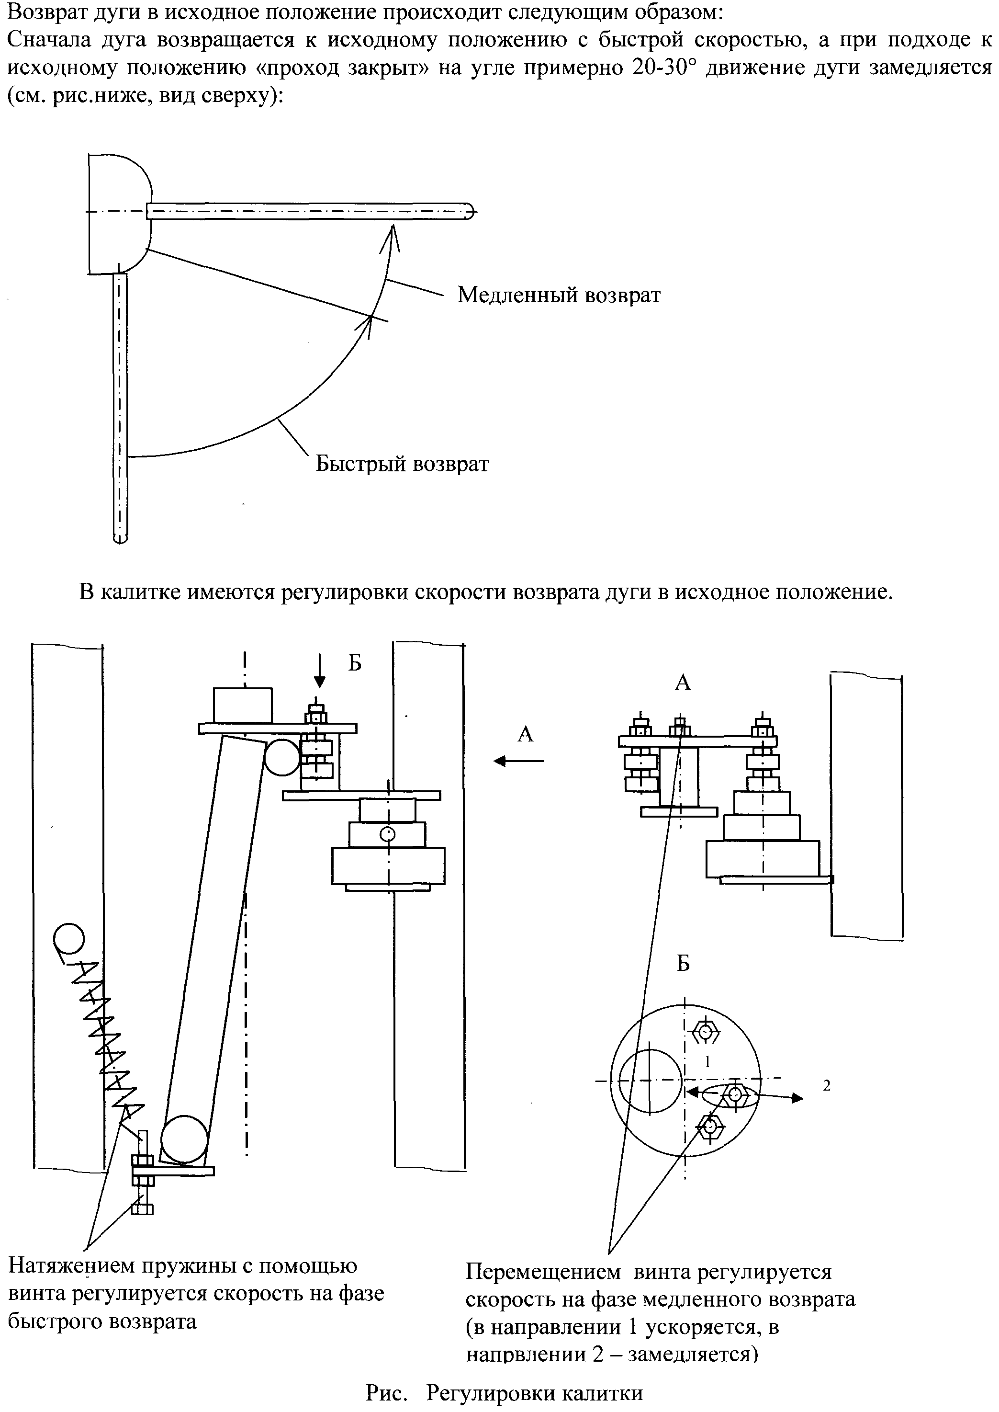

Внимание! Изготовитель оставляет за собой право вносить в конструкцию калитки усовершенствования, не ухудшающие потребительских свойств, без отражения их в паспорте.

10

11 ХРАНЕНИЕ И ТРАНСПОРТИРОВАНИЕ

Турникет в оригинальной упаковке можно перевозить в контейнерах, закрытых железнодорожных вагонах, герметизированных отсеках самолетов, а также автомобильным транспортом с защитой от прямого воздействия атмосферных осадков и пыли в соответствии с правилами перевозки грузов. Хранение турникета допускается в помещениях при температуре от -20 до + 50° С и относительной влажности воздуха до 98% при 25° С без конденсации влаги. После транспортирования или хранения турникета при отрицательных температурах или повышенной влажности воздуха турникет перед вводом в эксплуатацию должен быть выдержан в закрытом помещении с нормальными климатическими условиями в течение не менее 12 часов.

12 СВИДЕТЕЛЬСТВО О ПРИЕМКЕ
Калитка электромеханическая «Ростов-Дон К32Д »

зав.№_______________________________________________________ соответствует техническим условиям и требованиям безопасности, и признана годной к эксплуатации.

Дата выпуска «_____»_______________201___ г. М.П.

Подпись _______________
13 ГАРАНТИЙНЫЕ ОБЯЗАТЕЛЬСТВА
13.1 Изготовитель предоставляет гарантию на калитку в течение 24 месяцев со дня продажи. В течение этого срока Изготовитель бесплатно устраняет дефекты или заменяет неисправные узлы и блоки. В гарантийные обязательства не входит бесплатная доставка неисправного изделия в сервисную службу или выезд технического персонала для ремонта. Если ремонт изделия невозможно произвести на месте установки и необходим демонтаж блоков (узлов) или замена на временные, то назначается срок ремонта.
13.2 Гарантия Изготовителя не распространяется на узлы и блоки, вышедшие из строя по вине Заказчика, вследствие нарушения правил эксплуатации и электробезопасности.

Дата продажи «____»___________________201__ г.

Подпись _______________

11
ПРИЛОЖЕНИЯ

Приложение 1.1
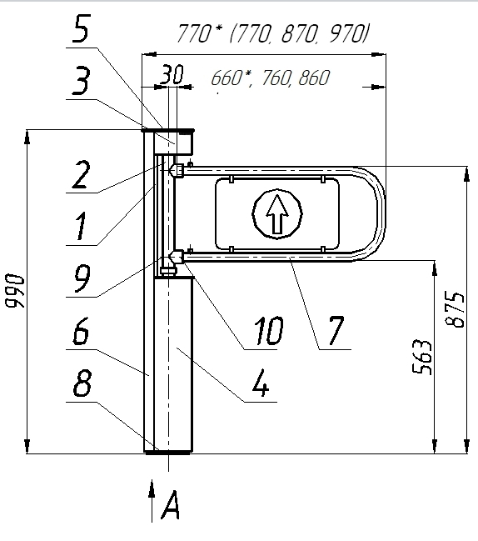
660*, 760, 860
)
Габаритные размеры калитки «Ростов-Дон К32Д» (размеры со знаком * стандартные по умолчанию)

Приложение 1.2

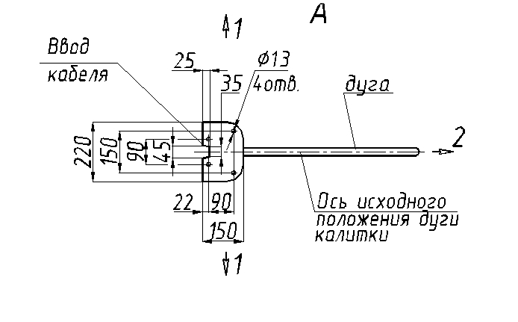

Установочные размеры калитки «Ростов-Дон К32Д»
12
Приложение 2.1
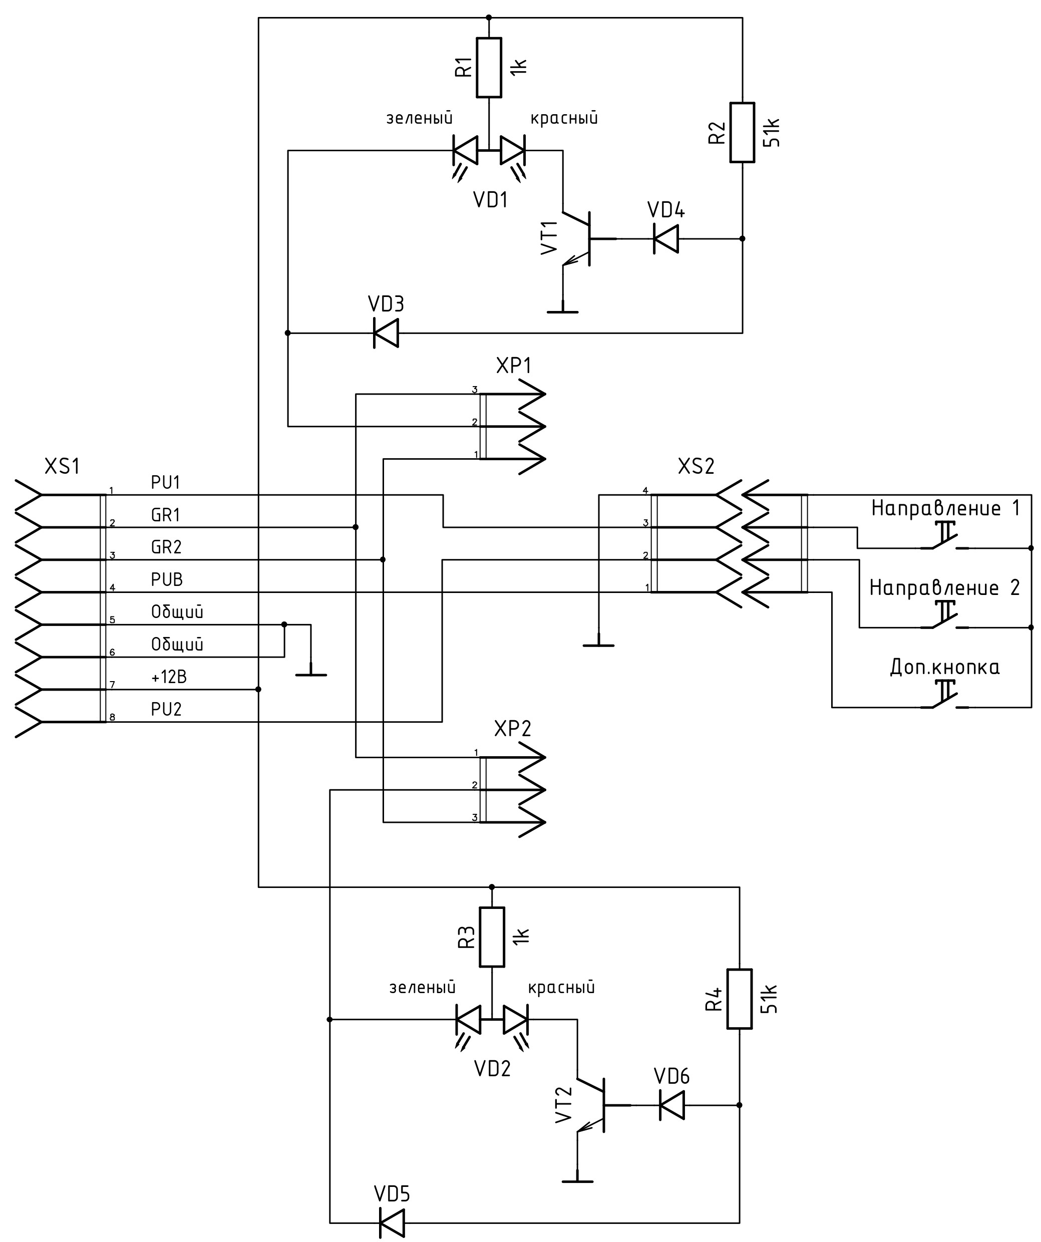

Схема электрическая принципиальная пульта дистанционного П2П-0-0Г
Приложение 2.2
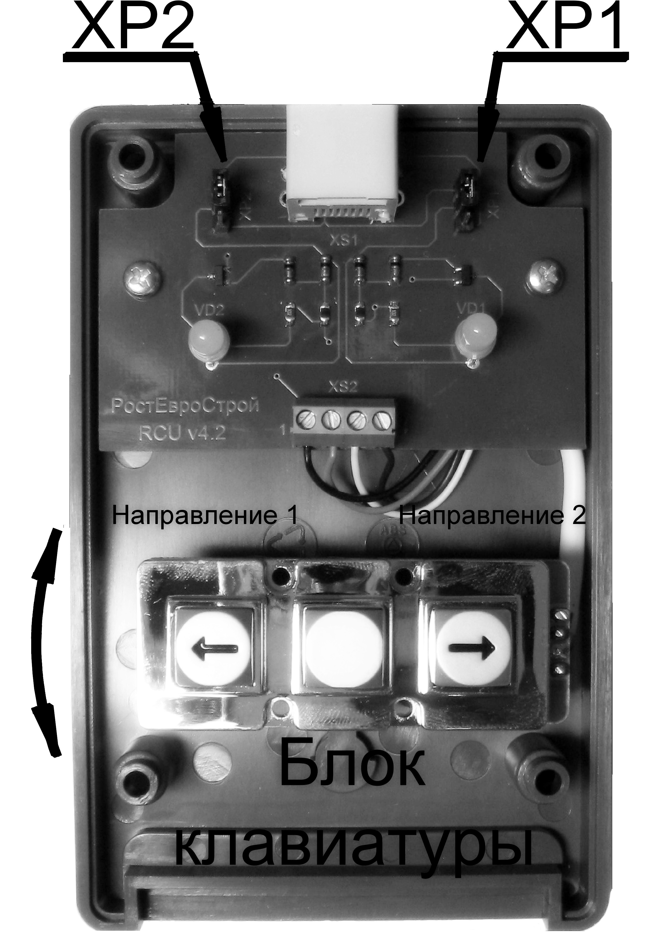
Вид пульта со снятой крышкой

13

Инструкция по уходу за калиткой

Для ухода за окрашенными поверхностями рекомендуется периодически промывать их мягкой безворсовой салфеткой нейтральными моющими средствами, предназначенными для удаления масляных, жировых и других загрязнений. Для этого применять концентрированное нейтральное жидкое моющее средство «АКТИВ» (производитель НПО СпецСинтез), предназначенное для мытья загрязненных поверхностей из любых материалов (в т.ч. окрашенных и из нержавеющей стали) в соответствии с инструкцией по применению. Допускается применять аналогичные средства других производителей. После промывки протереть поверхности мягкой безворсовой салфеткой.
Категорически не рекомендуется: использовать кислотные, щелочные моющие средства, растворители, абразивные средства и средства с содержанием ортофосфорной кислоты.
Для ухода за поверхностями из нержавеющей стали применять специальные средства: Спрей очиститель для нержавеющих сталей артикул 08113 компании «3М», «Металл-блик» НПО СпецСинтез, «Блеск стали», «Top house» и др. в соответствии с их инструкциями по применению.
Периодичность обработки – не реже 1 раза в месяц.
Средство нанести на сухую холодную поверхность и тщательно растереть, затем протереть насухо чистой сухой салфеткой. Не наносите средство на горячие поверхности.
При обработке сильнозагрязненных металлических поверхностей предварительно очистите их с помощью универсальных нейтральных моющих средств (смотрите выше) с последующим мытьем чистой водой без содержания хлора.
Категорически запрещается:
использование абразивных и химически активных веществ (в том числе ацетона, бензина, хлорсодержащих и кислотосодержащих моющих веществ), жёстких губок для очистки наружных поверхностей турникета.

14

СОДЕРЖАНИЕ

 | стр.
1 НАЗНАЧЕНИЕ | 2
2 ТЕХНИЧЕСКИЕ ДАННЫЕ | 2
3 КОМПЛЕКТ ПОСТАВКИ | 3
4 УСТРОЙСТВО И ПРИНЦИП РАБОТЫ | 3
5 ТРЕБОВАНИЯ БЕЗОПАСНОСТИ | 5
6 ПОДГОТОВКА К РАБОТЕ И ПОРЯДОК УСТАНОВКИ | 6
7 СОПРЯЖЕНИЕ И РАБОТА СО СКУД | 6
8 ПРАВИЛА ЭКСПЛУАТАЦИИ И РЕЖИМЫ РАБОТЫ | 7
9 ПЕРЕЧЕНЬ ВОЗМОЖНЫХ НЕИСПРАВНОСТЕЙ И  СПОСОБЫ ИХ УСТРАНЕНИЯ | 9
10 РЕГУЛИРОВКИ КАЛИТКИ | 10
11 ХРАНЕНИЕ И ТРАНСПОРТИРОВАНИЕ | 11
12 СВИДЕТЕЛЬСТВО О ПРИЕМКЕ | 11
13 ГАРАНТИЙНЫЕ ОБЯЗАТЕЛЬСТВА | 11
ПРИЛОЖЕНИЯ:
Приложение 1.1 Габаритные размеры калитки «Ростов- Дон К32Д» | 12
Приложение 1.2 Установочные размеры калитки «Ростов- Дон К32Д» | 12
Приложение 2.1 Схема электрическая принципиальная пульта дистанционного П2П-0-0Г  Приложение 2.2 Вид пульта со снятой крышкой  Инструкция по уходу за калиткой | 13  13  14

Производитель: ООО ПК «РостЕвроСтрой»

Адрес: 344111, г. Ростов-на-Дону, пр. 40-летия Победы, д. 306а

Тел.: 8(863) 206-16-86(многоканальный), 269-99-34, 269-99-35,

269-99-36, 269-99-37, 269-99-38, 269-95-61
Тел. технической поддержки: 8(863)-269-99-39

E-mail: 2699935@rostovturniket.ru, 2699935@mail.ru

Сайт: www.rostovturniket.ru, www.ростовтурникет.рф

